OnlineMusizieren seit 2020 – mit „JamKazam“
Einrichten des AudioInterfaces „UMC204HD“ in JamKazam
S1 / 3
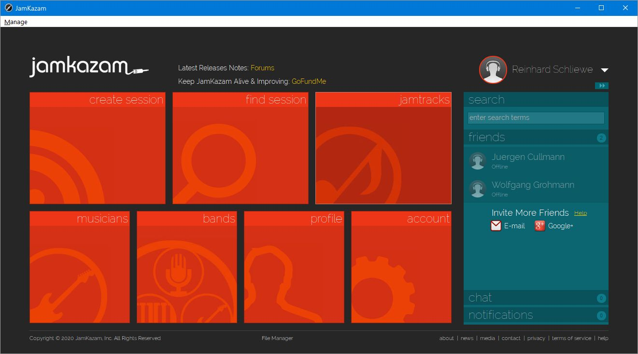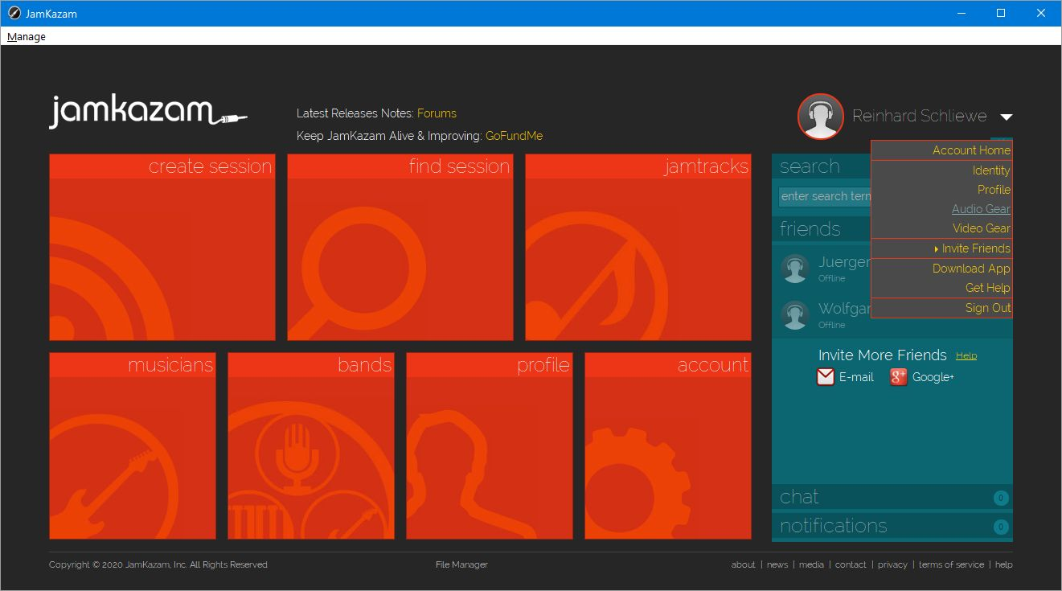
Bild 01 | Bild 02 – rechts oben: „Audio Gear“ auswählen

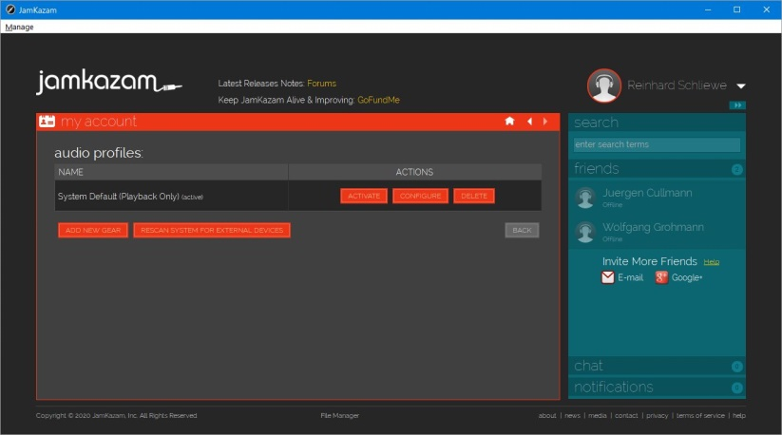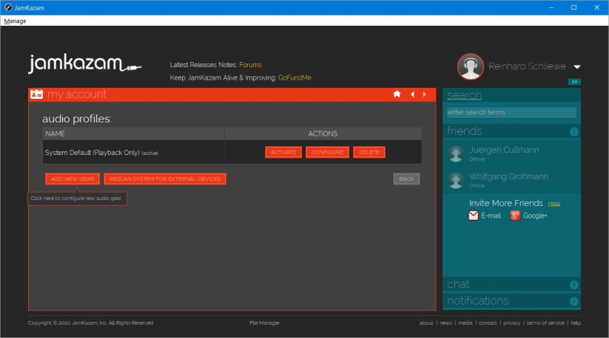
Bild 03 | Bild 04 – „Add New Gear“
(Neues Interface hinzufügen)

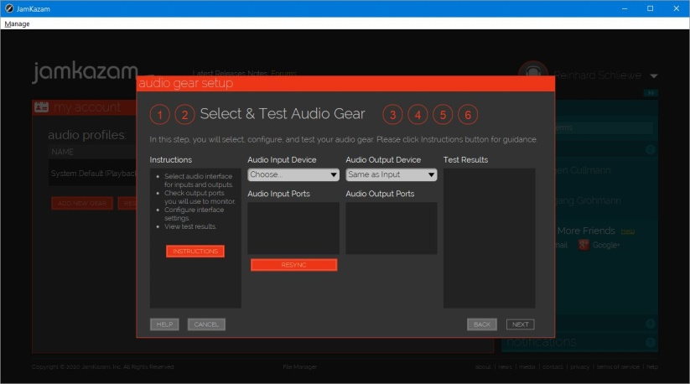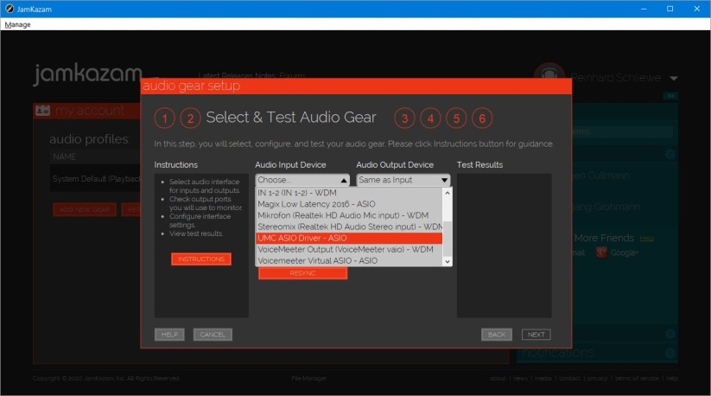
Bild 05 | Bild 06 – ASIO-Treiber des
„UMC AudioInterfaces“ laden

OnlineMusizieren seit 2020 – mit „JamKazam“
Einrichten des AudioInterfaces „UMC204HD“ in JamKazam
S2 / 3
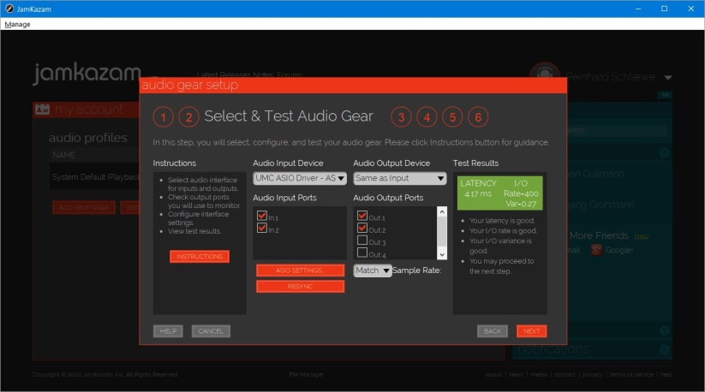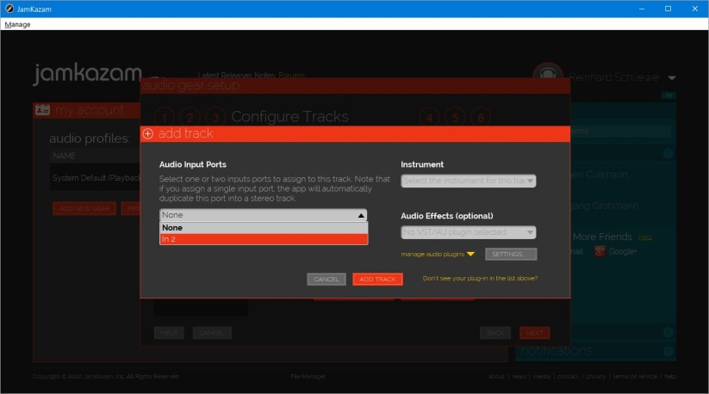
Bild 07 – Latenz wird geprüft | Bild 08 – Kanal 2 einrichten
(Alles grün: alles Okay)

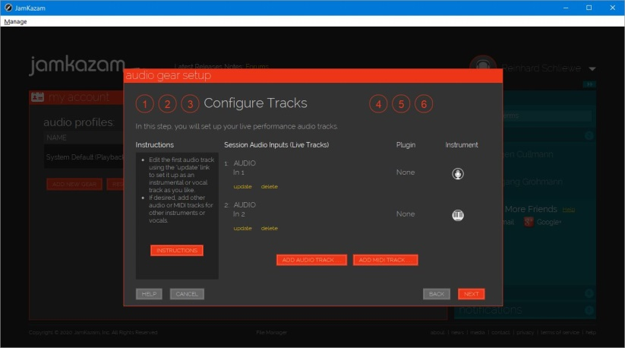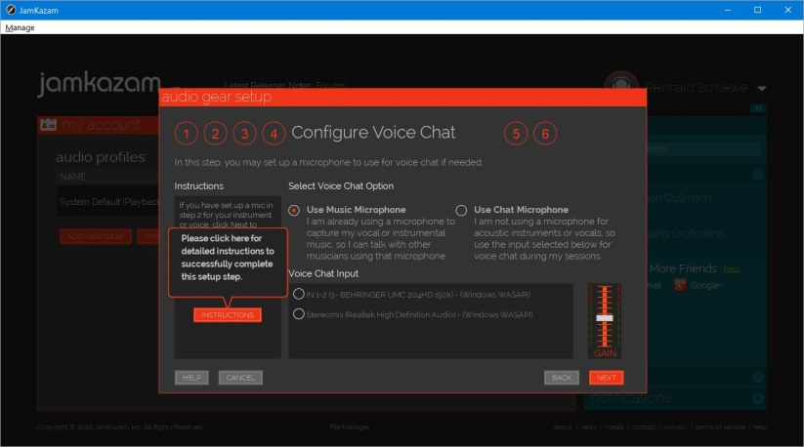
Bild 09 – Beide Kanäle sind eingerichtet | Bild 10 – Ein Chat-Mikrofon kann
Sie können umbenannt werden. eingerichtet werden

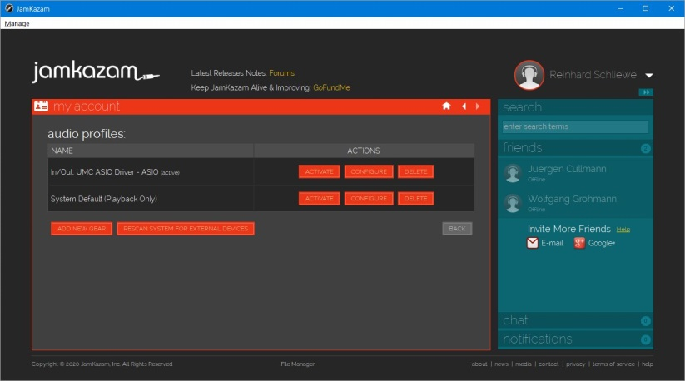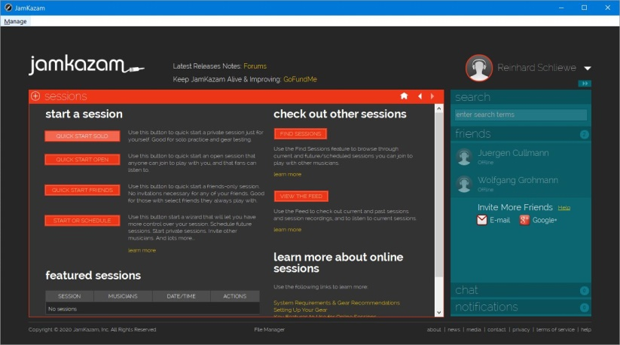
Bild 11 – Das UMC ASIO-Interface ist | Bild 12 – Kontrolle mit einer private Session
eingerichtet und schon aktiv

OnlineMusizieren seit 2020 – mit „JamKazam“
Einrichten des AudioInterfaces „UMC204HD“ in JamKazam
S3 / 3
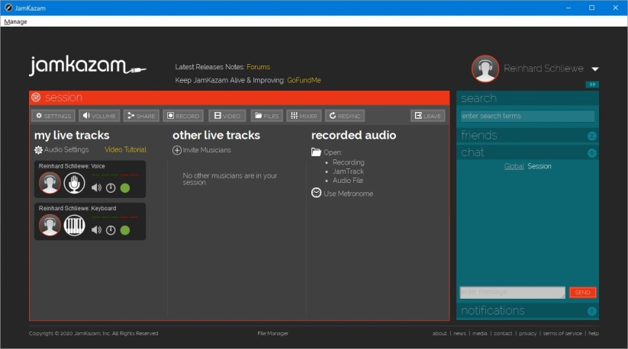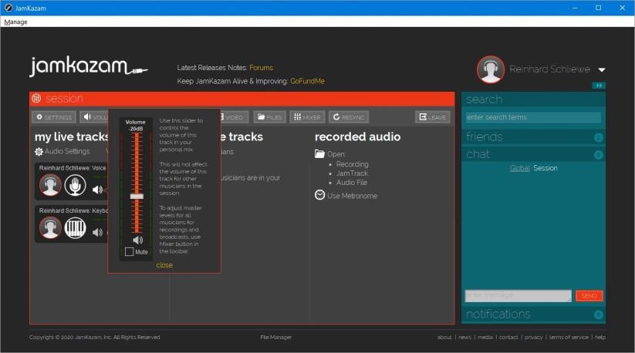
Bild 13 | Bild 14

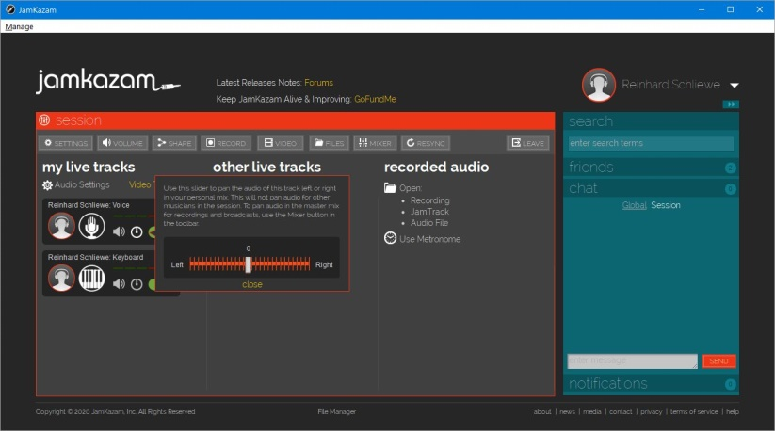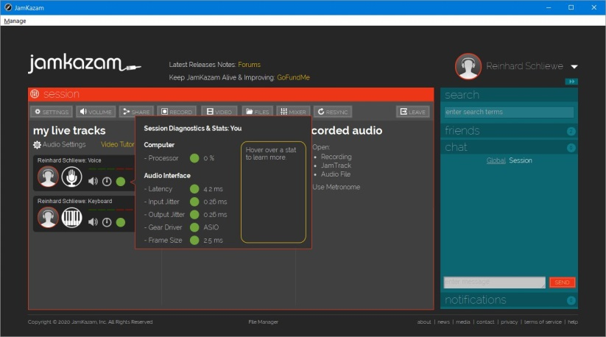
Bild 15 | Bild 16 – Status des Kanals
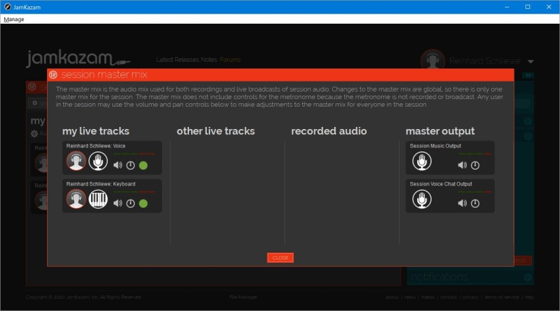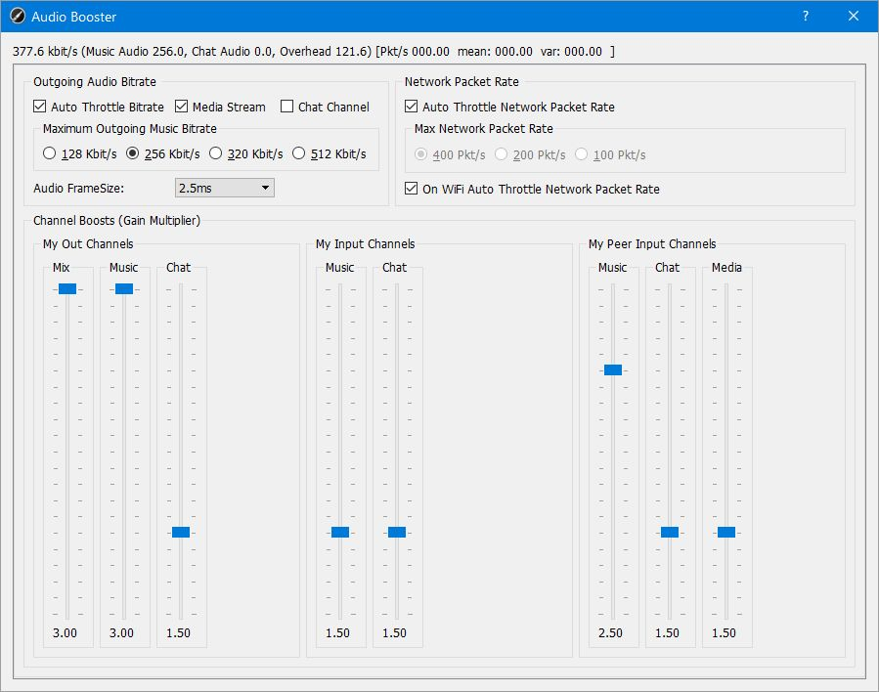
Bild 17 – Record-Broadcast-Mixer | Bild 18 – Audio Booster
(sendet auf meinen Kopfhörer)
Dokumentiert und zusammengestellt
mit eigenen Fotos & Screenshots von mir,
R.Schliewe, Frankfurt am Main, 2020-08-17

